Первый урок. Предложения с вводными словами.

Ход урока:
- Актуализация опорных знаний(устно):

А) Найдите в предложениях вводные слова.

- Конечно, лето в этом году будет жаркое.
- По моему мнению, лето в этом году будет жаркое.
- Я думаю, лето в этом году будет жаркое.
Б) К предложению: Уже наступила весна. – добавьте вводные слова.
(К моему удивлению, уже наступила весна.
Уже, к счастью, наступила весна.
Уже наступила весна, по сообщению синоптиков.)
В) Ответьте на вопросы и устно сделайте выводы своего исследования.
1.– С какой целью вводятся в предложение вводные конструкции?
(говорящий выражает свое отношение к тому, что он сообщает, указывает на источник сообщения, более четко оформляет мысль.)
– Изменяется ли смысл предложения? Будет меняться смысл высказывания, так как оно станет выражать разное отношение говорящего.
– Если эти слова не влияют на содержание, будут ли они членами предложения? (нет)
– Прочитайте эти предложения. Выделяются ли вводные слова интонационно? На письме вводные конструкции выделяются запятыми, в устной речи – особой интонацией.
2) Знакомство со смысловыми группами вводных слов. В зависимости от значения, которое вносят в предложение вводные конструкции, они делятся на несколько групп.
Группировка. Смысловые группы и вводные конструкции. (перепишите в тетрадь!!!)
Смысловые группы | вводные конструкции
- Степень достоверности сообщения | 1.например, во-первых, наконец, однако, следовательно, другими словами, проще говоря, к слову сказать, с одной стороны, значит, итак и др.
- Различные чувства | 2.позвольте, послушайте, согласитесь, извините, простите, пожалуйста, спасибо и др.
- Источник сообщения | 3. к счастью, к радости, к большому огорчению, к сожалению, к несчастью, как назло, как нарочно …
- Обращение к собеседнику | 4.с моей точки зрения, на мой взгляд, по моему мнению, говорят, по слухам, по наблюдению…
- Оформление мысли | 5. безусловно, разумеется, несомненно, конечно, действительно, само собой, без сомнения. Вероятно, очевидно, кажется, может быть и р.

2. Найдите вводные конструкции, перепишите, поставьте недостающие знаки препинания.
1. Книги как известно издавна почитались на Руси.
2. Пожар в лесу по словам очевидцев возобновился неожиданно.
3. Поезд отправляется через час следовательно нам нужно выходить из дома.
4. Конечно вы не раз видали уездной барышни альбом.
5. Вы одним словом легко отделались.
6. Он слава богу остался жив.
7. По сообщению синоптиков скоро ожидается понижение температуры.
Второй урок.
3. Вставьте в текст подходящие по смыслу вводные слова, используя материал для справок, перепишите.
Чем хорош автомобиль? ___________, в нем удобно ездить.
_____________,он быстро передвигается. ____________, автомобили бывают разные: грузовые, легковые, пожарные.
Все это, , хорошо, но когда вдохнешь облако черного выхлопа от мощного самосвала – не прокашляешься.
Есть у автомобиля и другие недостатки: он сжигает дорогой бензин, сам может попасть в аварию и невинного пешехода покалечить. Тут и призадумаешься.
_______________, без автомобилей уже не обойтись, а ____________, – кроме пользы, немало от них и вреда.
______________, где же выход? Выход в том, что надо искать абсолютно новые средства транспорта.
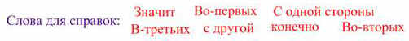
4.Тестовые задания:
1. Найдите предложения, в которых есть вводные слова (знаки препинания не расставлены).
а) Навстречу нам шла шхуна должно быть в Тамань.
б) Что может быть более радостного чем делиться прекрасным!
в) Старуха очевидно рассказала о горящем сердце Данко.
г) Желание служить людям непременно должно быть потребностью души.
Ответ:
2. Какое предложение не содержит вводного слова (знаки препинания не расставлены)?
а) Солнце чувствуется уже садится за вершины далёких строений.
б) По синему небу и обилию света чувствуется приближение весны.
в) Книга может быть наиболее сложное и великое чудо.
г) Товарищ почему – то не спал и по – видимому разыскивал меня.
Ответ:

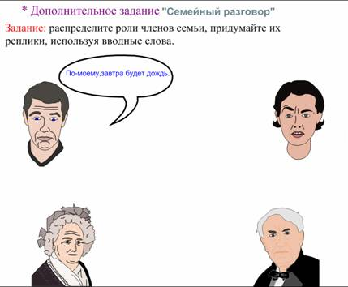
- Подведение итогов урока. Выводы.
– Добились ли мы поставленных целей?

Домашнее задание
– Составьте текст, используя следующие слова:
“На уроке я, во-первых, познакомился…
Во-вторых, научились…
В-третьих,…

